- AMAÇ ve KAPSAM
Bu talimatın amacı, glukmetrenin kullanma ve bakım işlemlerini açıklamaktır. Cihazın amacına uygun ve doğru kullanımını sağlamak ve hastanın kan şekeri seviyesini ölçmektir.

SORUMLULAR
Bu talimatın uygulanmasında; glukometrenin kullanılmasından sağlık programlarında uygulama dersi veren akademisyenler sorumludur.

- UYGULAMA

  - Cihazın kullanılması

Kullanılacak bütün malzemeler hazırlanır, hasta başına gidilir.
Cihaza uygulama malzemeleri (her hasta için ayrı kullanıma özel disposable malzemeler) gluko strip takılır. 4 Cihaz ve striplerin kod karşılaştırması yapılır.
Hastaya yapılacak işlem hakkında bilgi verilir.
Cihazın çalışıp çalışmadığı kontrol edilir.
Kan alınacak bölgenin temizliği XH TL /? Cilt Antisepsisi Talimatına uygun olarak yapılır.
Lanset ile bölge delinir. İlk kandamlası kuru pamuk ile silinir.
Stribe gerektiği kadar kan damlatılır ve cihazın okuması beklenir.
Çıkan sonuç şeker izlem formuna kayıt edilir
Cihazın temizliği yapılarak bir sonraki kullanıma hazır bırakılır.
İşlem öncesinde ve sonrasında görevli personel El Yıkama Talimatına uygun olarak ellerini yıkar.

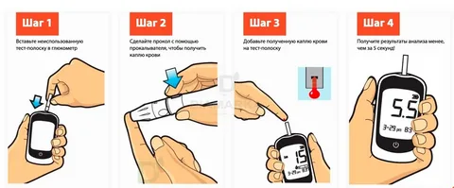
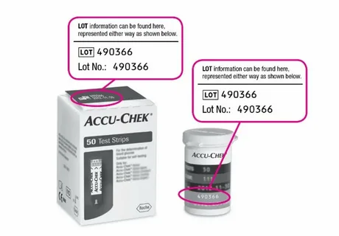
  - STRİP KUTUSUNDA BULUNAN TEST STRİPLERİ İÇİN ÖZEL TALİMATLAR
Test striplerini strip kutusu dışında bir yerde muhafaza etmeyiniz.
Test strpleri orijinal kutusunda ve kapağı sıkıca kapalı şekilde muhafaza edilmelidir.
Test striplerini başka bir strip kutusuna nakletmeyiniz.
Strip kutusundan strip çıkardıktan sonra strip kutusunu derhal kapayınız.
Çıkarılan testler striplerini ölçüm için bekletmeden kullanınız.
Test strip kutusunu kuru serin yerde saklayınız.
Buzdolabına koymayınız.
Son kullanma tarihi geçen stripleri kullanmayınız ve konu hakkında cihaz sorumlusuna bilgi veriniz.
- Cihazın Temizlik ve Bakımı
Ölçüm cihazının gövdesi %70’ lik alkolle nemlendirilmiş bir bezle silinmelidir.
Hafif ıslatılmış bir bez veya hafif nemlendirilmiş bir pamuklu çubuk kullanarak ölçüm
penceresini ve çevresini ve ayrıca kapağı iki taraftan dikkatlice temizlenmelidir.
Cihazın içine sıvı girmemesine dikkat edilmelidir.
Ölçüm cihazın üstüne sıvı püskürtülmemeli ve sıvı içine batırılmamalıdır.
Pil ve pil yuvaları kontrol edilmeli, zayıflamış veya bitmiş piller değiştirilmelidir
Sorumlu kişi tarafından haftalık olarak kalibre edilmelidir.
- Cihazın Muhafazası
Cihaz kuru ortamda bulunmak üzere yaş veya nem değmeyecek şekilde muhafaza edilmelidir.
Cihazı sökmeyiniz, pilini değiştirmek için uğraşmayınız.
Cihazın kısımlarını sıcak veya soğuk yüzeyle temas ettirmeyiniz.
Cihaza ve test yerine kir, toz,kan bulaşmasını önleyiniz.
Her kullanım sonrası kabında muhafaza edininiz.
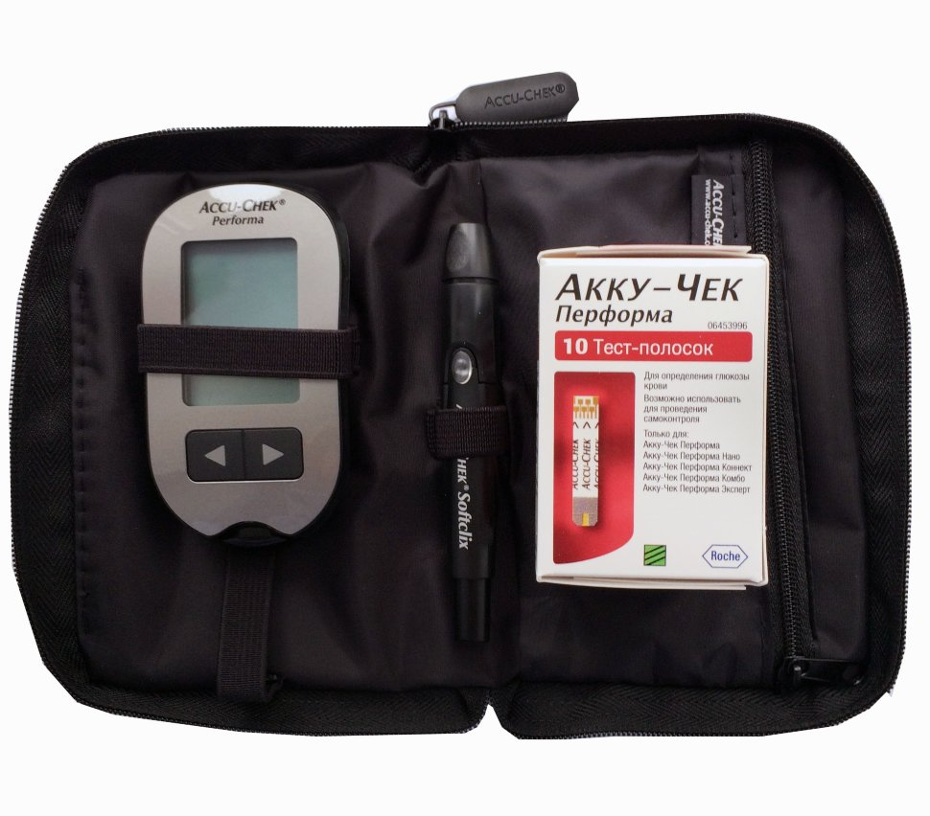

Pedal

